ZDRAVO ŽIVIM – DELI ŽIVALSKEGA TELESA (ČETRTEK, 2. 3. 2020)

- Ponovite dele človeškega telesa.
- Deli živalskega telesa
- Pokažite jim fotografije živali, npr. riba, ptica, kača, pes, metulj.
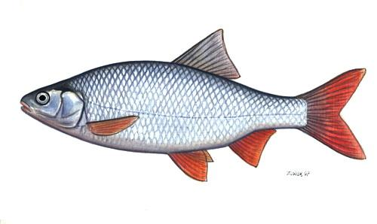

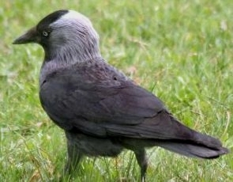

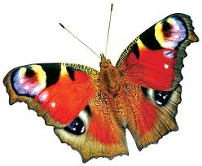

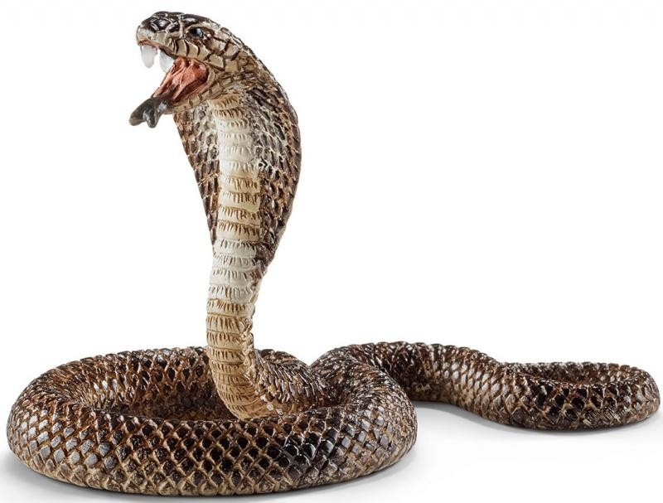

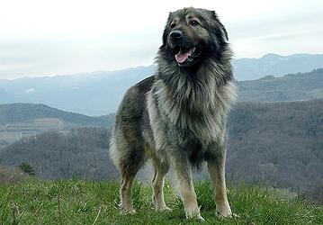

Živali opisujejo, poimenujejo dele teles, povedo s čim so pokrita telesa živali.
Povedo, čemu služijo posamezni deli teles, npr. rep, kljun, plavut.
Živali primerjajo med seboj.
Razvrščajo živali po različnih kriterijih (življenjski prostor, prehrana, gibanje, velikost …- le najbolj osnovne stvari).
Primerjajo dele človeškega telesa z ustreznimi deli živalskih teles.
- V zvezek narišejo nekaj živali. Predlagamo, naj narišejo npr. ribo, ptico, muco. Poskusijo predstaviti njihove značilnosti (rep, perje, število nog ...).

